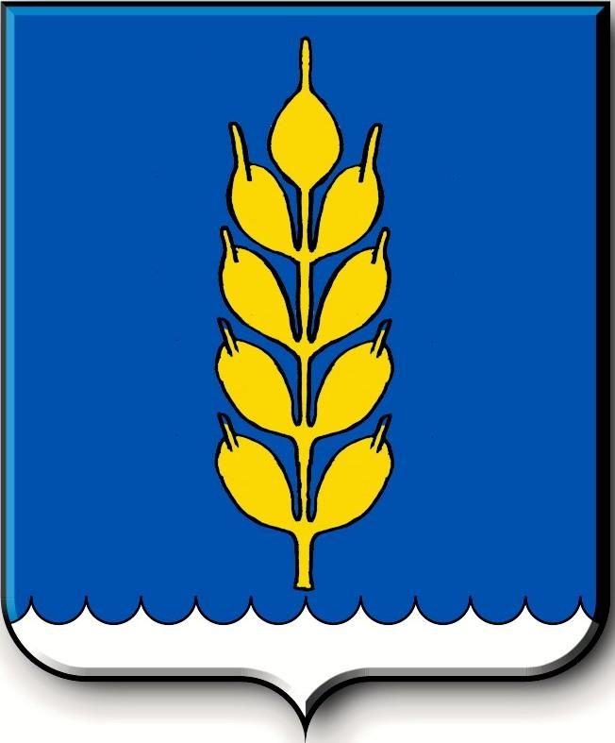
Российская Федерация
СОВЕТ
Новоселицкого муниципального округа Ставропольского края
первого созыва

РЕШЕНИЕ

15.12.2022 года с. Новоселицкое № 491

Об утверждении структуры и штатной численности Контрольно-счетной палаты Новоселицкого муниципального округа Ставропольского края

В соответствии с Федеральными законами от 06 октября 2003 года №131-ФЗ «Об общих принципах организации местного самоуправления в Российской Федерации», от 07 февраля 2011 года №6-ФЗ «Об общих принципах организации и деятельности контрольно-счетных органов субъектов Российской Федерации и муниципальных образований», Уставом Новоселицкого муниципального округа Ставропольского края,
Совет Новоселицкого муниципального округа Ставропольского края
РЕШИЛ:

1. Утвердить прилагаемую структуру и штатную численность Контрольно-счетной палаты Новоселицкого муниципального округа Ставропольского края.
2. Признать утратившим силу решение Совета Новоселицкого муниципального округа Ставропольского края от 18 ноября 2021 г. №305 «Об утверждении структуры и штатной численности Контрольно-счетной палаты Новоселицкого муниципального округа Ставропольского края».

3. Настоящее решение вступает в силу с 01 января 2023 года и подлежит официальному опубликованию (обнародованию).

Председатель Совета  Новоселицкого муниципального округа  Ставропольского края  А.Е. Гогина | Глава Новоселицкого  муниципального округа  Ставропольского края  О.С. Безменов
УтвержденЫ
решением Совета Новоселицкого
муниципального округа
Ставропольского края
от 15.12.2022 г. №491

СТРУКТУРА И ШТАТНАЯ ЧИСЛЕННОСТЬ
Контрольно-счетной палаты Новоселицкого муниципального округа Ставропольского края

Должность | Количество единиц
Председатель | 1
Аппарат Контрольно-счетной палаты | 2
Итого: | 3

